**江苏省仪征中学2021-2022学年度第二学期高二物理学科导学案**

**4.2 电磁场与电磁波**

**4.3 无线电的发射和接收**

研制人：郭云松 审核人：李立新

班级：__________姓名：__________学号：________ 授课日期：4月28日

本课在课程标准中的表述：知道电磁波的发射、传播和接收．

一、学习目标

1．知道电磁场的概念及产生；

2．知道有效发射电磁波的两个条件；

3．了解无线电波的特点及传播规律；

4．了解调制（调幅、调频）、电谐振、调谐、解调在电磁波发射、接收过程中的作用．

二、课前自学

**1．电磁场**

（1）变化的磁场产生电场

实验基础：如图所示，在变化的磁场中放一个闭合电路，电路里就会产生 ．

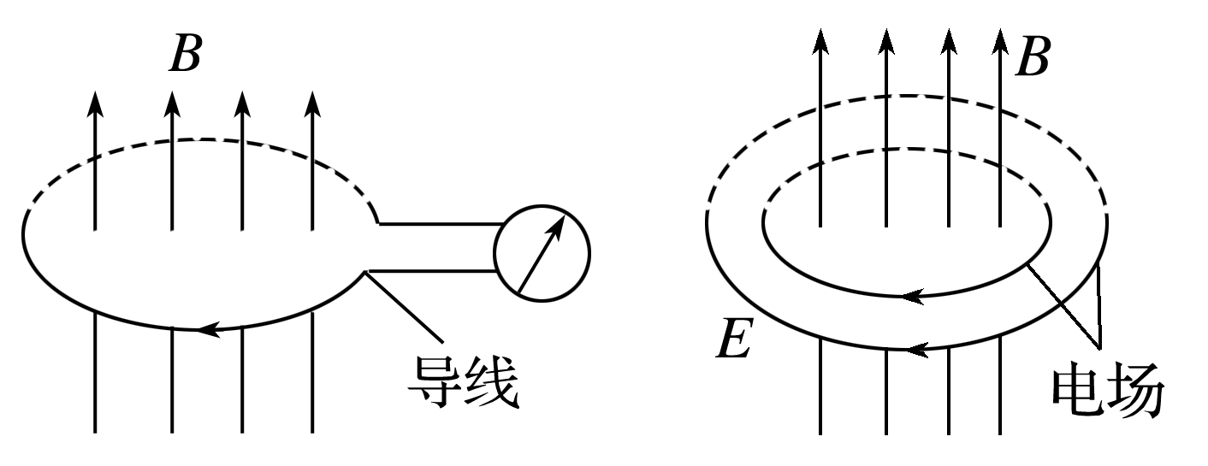

麦克斯韦的见解：电路里能产生感应电流，是因为变化的 产生了电场，电场促使导体中的自由电荷做定向运动．

实质：变化的 产生了电场．

（2）变化的电场产生磁场

麦克斯韦假设，既然变化的磁场能产生电场，那么变化的电场也会在空间产生 ．

**2．电磁波**

（1）电磁波的产生：变化的电场和磁场交替产生，由近及远地向周围传播，形成 ．

（2）电磁波的特点

电磁波在空间传播不需要 ．

电磁波是横波：电磁波中的电场强度与磁感应强度互相 ，而且二者均与波的传播方向 ．

电磁波能产生反射、 、干涉、偏振和 等现象．

（3）电磁波具有能量

电磁场的转换就是 能量与 能量的转换，电磁波的发射过程是 能量的过程，传播过程是能量传播的过程．

**3．无线电波的发射**

（1）要有效地发射电磁波，振荡电路必须具有的两个特点：

要有 的振荡频率，频率越 ，发射电磁波的本领越大．

振荡电路的电场和磁场必须分散到尽可能大的空间，因此采用 电路．

（2）实际应用中的开放电路，线圈的一端用导线与 相连，这条导线叫作地线；线圈的另一端与高高地架在空中的 相连．

（3）电磁波的调制：在电磁波发射技术中，使载波随各种 而改变的技术．调制分为调幅和调频．

调幅（AM）：使高频电磁波的 随信号的强弱而变的调制方法．

调频（FM）：使高频电磁波的 随信号的强弱而变的调制方法．

**4．无线电波的接收**

（1）接收原理：电磁波在传播时如果遇到 ，会使导体中产生感应电流，空中的导体可以用来接收电磁波，这个导体就是接收 ．

（2）电谐振：当接收电路的固有频率跟收到的电磁波的频率 时，接收电路中产生的振荡电流最强，这种现象叫作电谐振，相当于机械振动中的 ．

调谐：使接收电路产生 的过程．

解调：把声音或图像信号从 中还原出来的过程．调幅波的解调也叫检波．

**5．电视广播的发射和接收**

（1）电视广播信号是一种无线电信号，实际传播中需要通过载波将信号调制成 信号再进行传播．

（2）高频电视信号的三种传播方式：地面 传输、有线网络传输以及 传输．

（3）电视信号的接收：电视机接收到的高频电磁波信号经过 将得到的电信号转变为图像信号和伴音信号．

三、问题探究

**例1：**关于麦克斯韦电磁场理论，下列说法正确的是（ ）

A．在电场周围一定产生磁场，磁场周围一定产生电场

B．在变化的电场周围一定产生变化的磁场，在变化的磁场周围一定产生变化的电场

C．均匀变化的电场周围一定产生均匀变化的磁场

D．周期性变化的电场周围一定产生周期性变化的磁场

**针对训练1：**用麦克斯韦电磁场理论判断如图所示的四组电场产生的磁场（或磁场产生的电场）随时间*t*的变化规律，其中错误的是（ ）

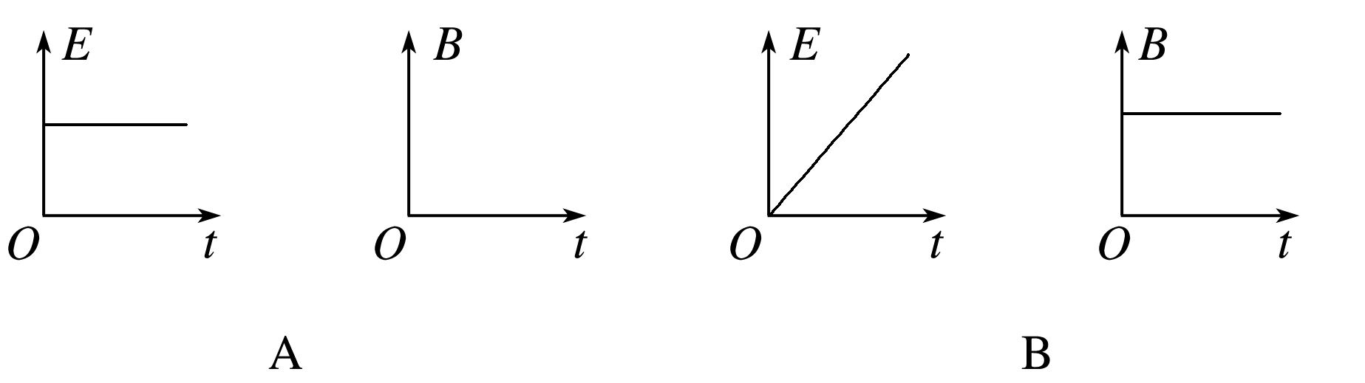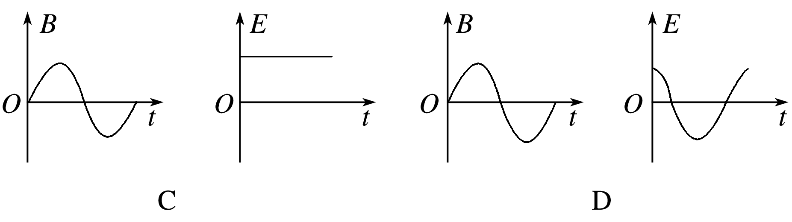

**例2：**下列说法中正确的是（ ）

A．在电场周围一定存在磁场 B．电磁波与机械波的传播都需要介质

C．电磁波在真空中的速度为3×108 m/s D．电磁场理论是物理学家法拉第建立的

**针对训练2：**下列关于电磁波的说法正确的是（ ）

A．均匀变化的磁场能够在空间产生电场

B．电磁波在真空和介质中传播速度相同

C．只要有电场和磁场，就能产生电磁波

D．电磁波在同种介质中只能沿直线传播

**例3：**为了增大无线电台向空间发射无线电波的能力，对*LC*振荡电路的结构可采用下列哪些措施（ ）

A．增大电容器极板的正对面积 B．增大电容器极板的间距

C．增大自感线圈的匝数 D．提高供电电压

**例4：**实际发射无线电波的过程如图甲所示，高频振荡器产生高频等幅振荡如图乙所示，人对着话筒说话时产生低频信号如图丙所示．则发射出去的电磁波图像应是（ ）

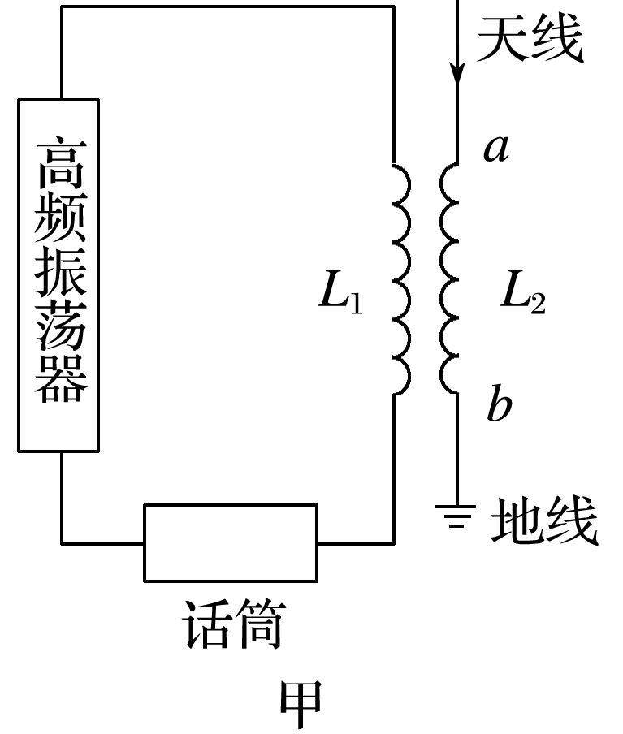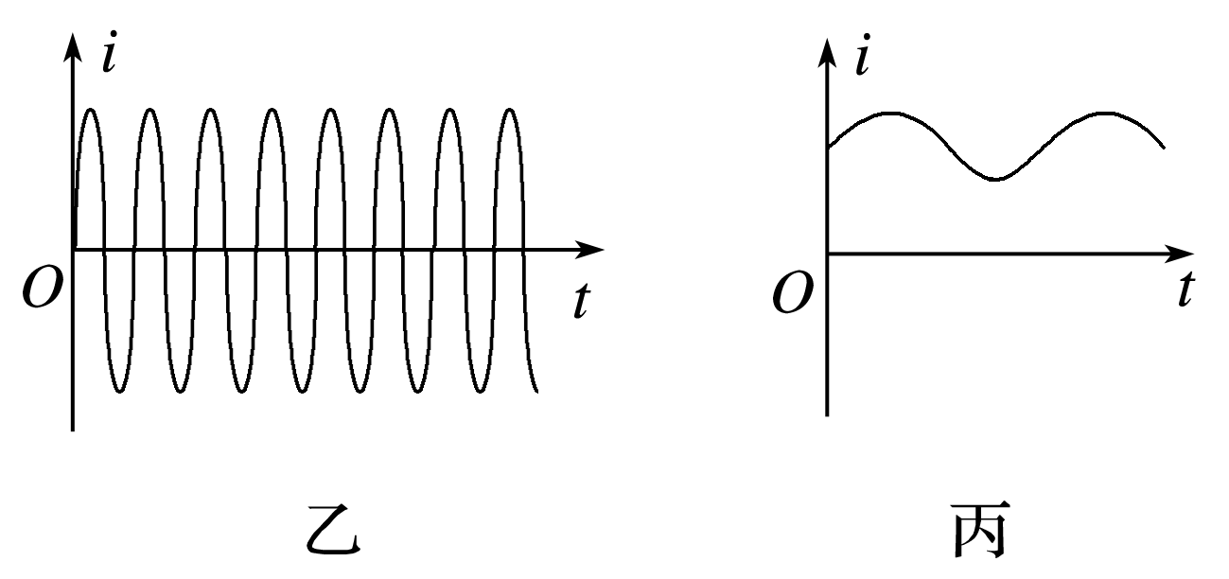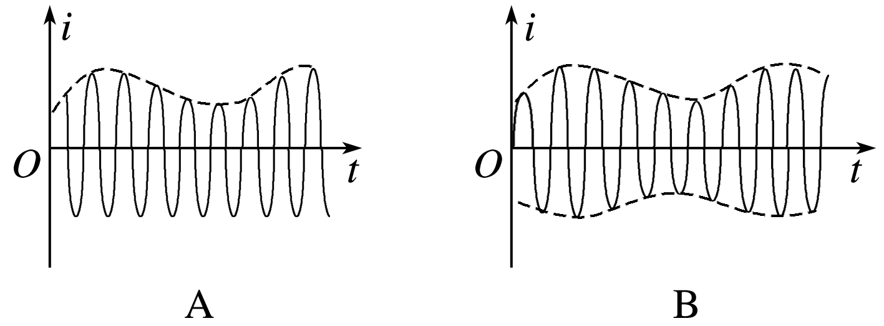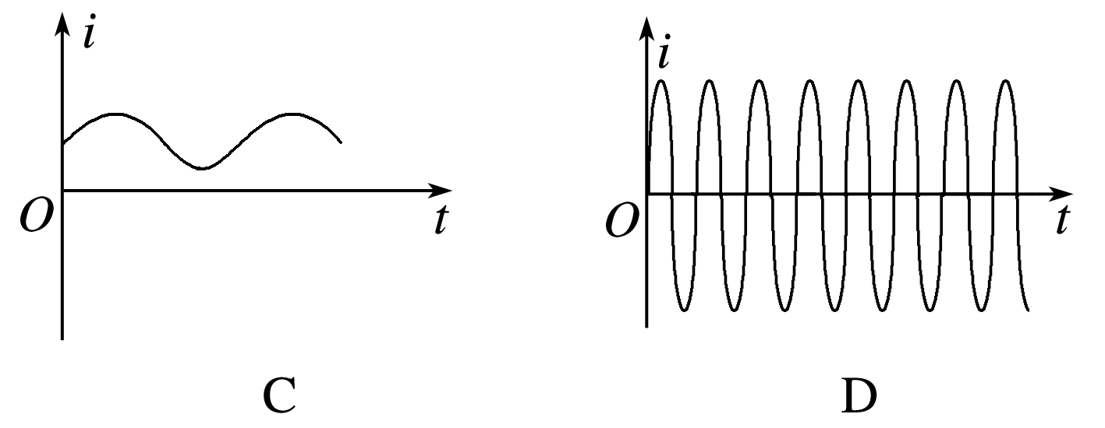

**例5：**调节收音机的调谐回路时，可变电容器的动片从全部旋入到完全旋出仍接收不到某较高频率的电台信号，为接收到该电台信号，则应（ ）

A．加大电源电压 B．减小电源电压

C．增加谐振线圈的圈数 D．减少谐振线圈的圈数

**针对训练3：**在如图所示的电路中，*C*1＝200 pF，*L*1＝40 μH，*L*2＝160 μH，怎样才能使回路2与回路1发生电谐振？发生电谐振的频率是多少？

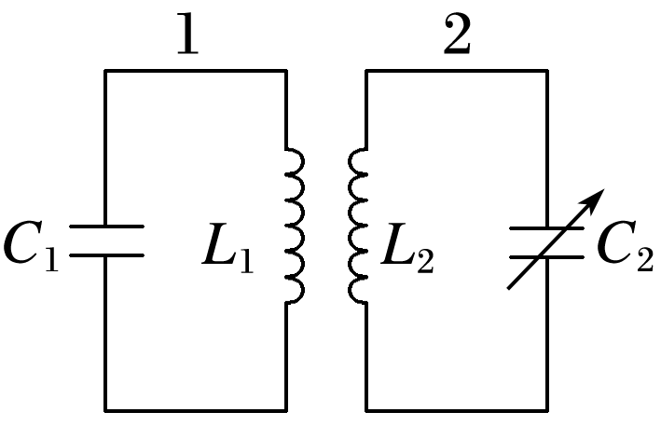

四、课后小结

|  |  |
| --- | --- |
| **收获** | *1.* |
| *2.* |
| *3.* |
| **困惑** |  |

**江苏省仪征中学2021-2022学年度第二学期高二物理学科作业**

**4.2 电磁场与电磁波**

**4.3 无线电的发射和接收**

研制人：郭云松 审核人：李立新

班级：________姓名：________学号：________ 时间：4月28日 作业时长：40分钟

1．在下图所示的四种磁场情况中能产生恒定的电场的是（ ）

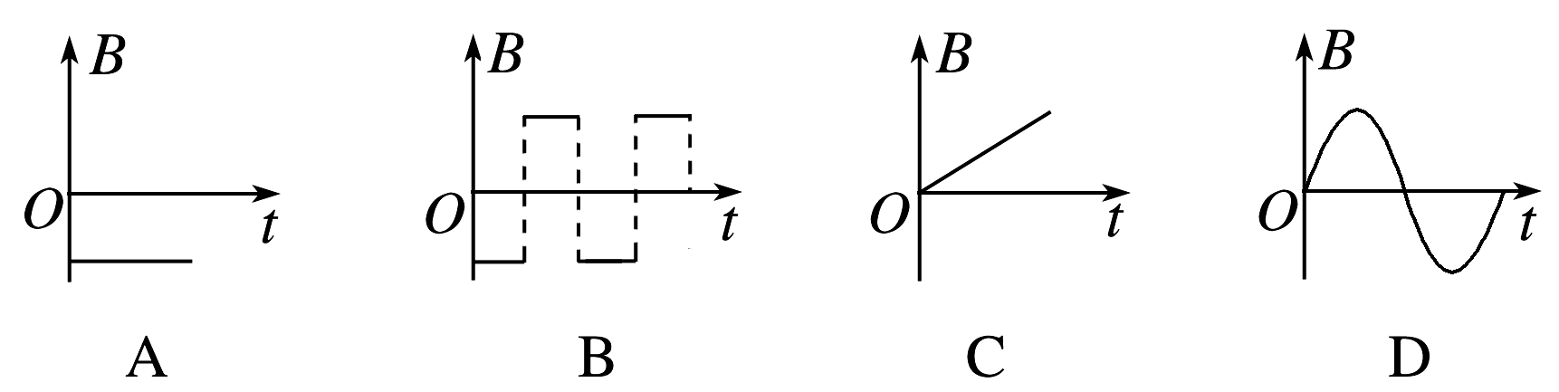

2．如图所示是空间磁感应强度*B*随时间*t*的变化图像，在它周围空间产生的电场中的某一点场强*E*应（ ）

A．逐渐增强

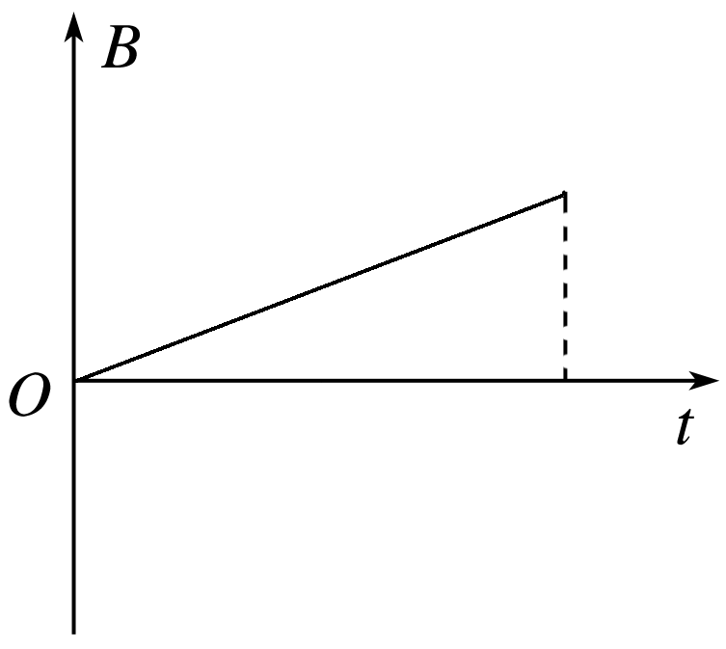

B．逐渐减弱

C．不变

D．无法确定

3．下列关于电磁波的说法，正确的是（ ）

A．只要有电场和磁场，就能产生电磁波

B．电场随时间变化时，一定产生电磁波

C．做非匀变速运动的电荷可以产生电磁波

D．麦克斯韦第一次用实验证实了电磁波的存在

4．关于电磁波，下列说法中正确的是（ ）

A．变化的电场周围空间一定产生变化的磁场

B．电磁波和机械波都依赖于介质才能传播

C．各种频率的电磁波在真空中的传播速率都相同

D．麦克斯韦首先预言了电磁波的存在，法拉第最先用实验证实了电磁波的存在

5．为了使需要传递的信息（如声音、图像等）载在电磁波上发射到远方，必须对振荡电流进行（ ）

A．调谐 B．放大 C．调制 D．检波

6．电台将播音员的声音转换成如图甲所示的电信号，再加载到如图乙所示的高频载波上，使高频载波的振幅随电信号改变（如图丙所示）．这种调制方式称为（ ）

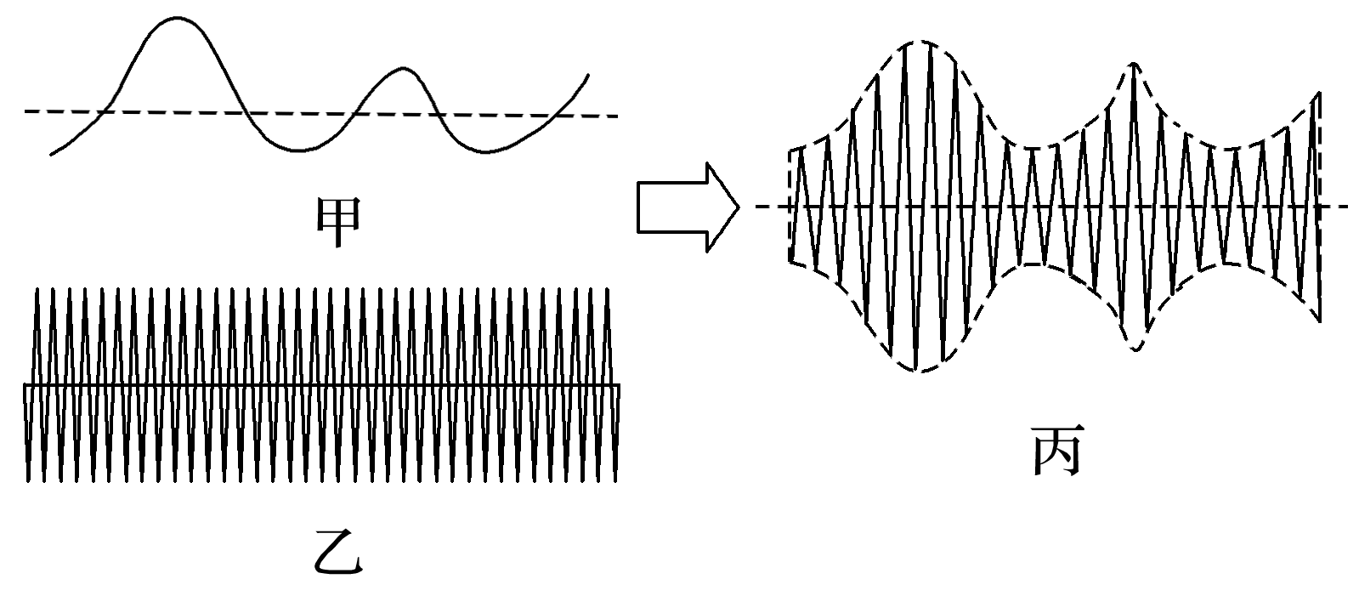

A．调频 B．调谐 C．调幅 D．解调

7．关于电磁波的发射与接收，下列说法正确的是（ ）

A．调频与调幅都是用载波发送信号，原理相同，无本质区别

B．解调是将低频信号加载到高频电磁波上进行发射传送的过程

C．调谐就是将接收电路的振幅调至与载波的振幅相同

D．由调谐电路接收的感应电流，再经过解调、放大，通过耳机才可以听到声音

8．世界各地有许多无线电台同时广播，用收音机一次只能收听到某一电台的播音，而不是同时收听到许多电台的播音，其原因是（ ）

A．收听到的电台离收音机最近

B．收听到的电台频率最高

C．接收到的电台电磁波能量最强

D．接收到的电台电磁波与收音机调谐电路的频率相同，产生了电谐振

9．收音机中的调谐电路线圈的电感为*L*，要想接收波长为*λ*的电台信号，应把调谐电路中电容器的电容调至（*c*为光速）（ ）

A． B． C． D．

10．关于电磁波的发射和接收，下列说法中不正确的是（ ）

A．音频电流的频率比较低，不能直接用来发射电磁波

B．为了使振荡电路有效地向空间辐射能量，电路必须是闭合的

C．当接收电路的固有频率与收到的电磁波的频率相同时，接收电路产生的振荡电流最强

D．要使电视机的屏幕上有图像，必须要有检波过程

★11．有一*LC*振荡电路，电感为30 μH，电容可调范围为1.2～270 pF．求：

（1）电路产生电磁波的频率范围；

（2）最大波长与最小波长的比值．

**补充练习：**

1．下列说法中正确的是（ ）

A．任何变化的磁场都要在周围空间产生变化的电场，振荡磁场在周围空间产生同频率的振荡电场

B．任何电场都要在周围空间产生磁场，振荡电场在周围空间产生同频率的振荡磁场

C．任何变化的电场都要在周围空间产生磁场，振荡电场在周围空间产生同频率的振荡磁场

D．电场和磁场总是相互联系着，形成一个不可分割的统一体，即电磁场

2．类比是一种有效的学习方法，通过归类和比较，有助于掌握新知识，提高学习效率．在类比过程中，既要找出共同之处，又要抓住不同之处．某同学对机械波和电磁波进行类比，总结出下列内容，其中不正确的是（ ）

A．机械波的频率、波长和波速三者满足的关系，对电磁波也适用

B．机械波和电磁波都能产生干涉和衍射现象

C．机械波的传播依赖于介质，而电磁波可以在真空中传播

D．机械波既有横波又有纵波，而电磁波只有纵波

3．要提高*LC*振荡电路辐射电磁波的本领，应该采取的措施是（ ）

A．增加辐射波的波长

B．使振荡电容器的正对面积足够小

C．尽可能使电场和磁场聚拢在一起

D．增加回路中的电容和电感

4．在如图所示的*LC*振荡电路中，已知线圈的电感不变，电容器为可调电容器，开始时电容器的电容为*C*0，要发生电谐振应使振荡电路的固有频率加倍．则电容器的电容应变为（ ）

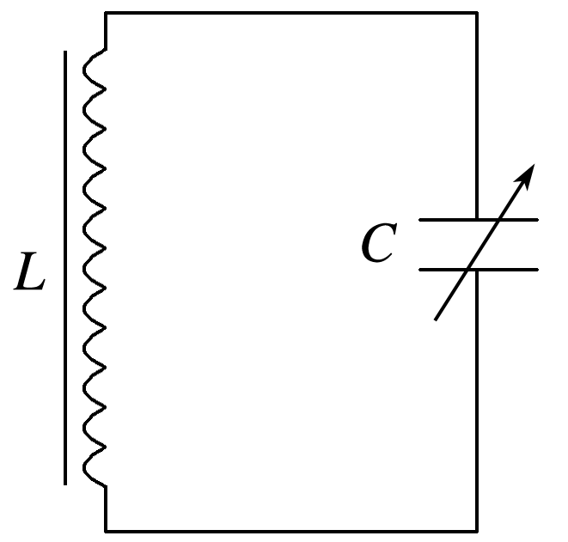

A．4*C*0 B．2*C*0

C．*C*0 D．*C*0